109年技術型高級中等學校土木與建築群科中心
英文教案示例暨議題融入教學研習實施計畫
壹、依 據：109年「教育部土木與建築群科中心學校」工作計畫辦理。
貳、目 的：藉由「品德、生命、能源、家庭教育議題」融入教學示例及新課綱專業英文教學示例等項目作分享，並以問題討論方式增進意見交流，拓展與會教師不同領域視野，期望教師能運用更多教學資源融入課程當中。
參、指導單位：教育部國民及學前教育署
主辦學校：國立臺南高級工業職業學校
肆、研習日期：民國109年12月2日(星期三) AM 09:40
伍、研習地點：國立臺南高工—力行大樓三樓大會議室
（71075臺南市永康區中山南路193號）
陸、研習內容：
英文教案示例暨議題融入教學研習
109年12月2日(三)
時 間 | 內 容 | 主持人/主講人 | 備註
09:20-09:40 | 報到 | 臺南高工 李全結執行祕書
09:40-09:50 | 開幕式 | 臺南高工 陳啓聰校長
09:50-10:40 | 英文教案示例課程 | 大安高工建築科 陳芸蓁教師
10:50-11:40 | 議題融入教學示例-家庭教育 | 臺中高工土木科 許慈容教師
11:40-12:40 | 午餐
12:40-13:30 | 議題融入教學示例-能源 | 彰師附工建築科 翁麗敏教師
13:40-14:30 | 議題融入教學示例-品德 | 海青工商建築科 莊豐益主任
14:40-15:30 | 議題融入教學示例-生命 | 北門農工土木科 王傑兒教師
15:30-16:00 | Q&A
16:00~ | 賦歸
柒、參加人員：土木與建築群之各科科主任及教師。
捌、報名日期及方式：
即日起至109年11月24日(二)止，填妥線上 google報名表單(https://forms.gle/w9QgmrgmGFaJr64g6)報名。全程參與研習者核發5小時研習時數。
玖、報到交通：
交通位置圖詳見附件。
本活動備有接駁車:
1.搭乘台鐵(上午09:30台南台鐵後站準時發車)
2.搭乘高鐵(上午09:20台南高鐵2號出口準時發車)
3.回程部分，提供一台接駁車先載往台鐵，再至高鐵。
拾、經費：
1.本次研習課程所需經費由教育部土木與建築群科中心學校工作計畫補助經費支應。
2.本次研習課程期間供膳，參加人員請學校給予公（差）假，並由各服務學校支應差旅費。
3.下述9所偏遠學校距離辦理活動地點50km以上將由群科中心補助”交通費”，需填寫領據與匯款帳戶，經費額度用完為止。
(1)新北市立瑞芳高工、(2)國立羅東高工、(3)國立仁愛高農
(4)國立臺東專科學校、(5)國立關山工商、(6)臺東縣私立公東高工
(7)國立花蓮高農、(8)國立花蓮高工、(9)國立埔里高工

拾壹、活動聯絡人：
國立臺南高工土木與建築群科中心專任助理 何紋碩先生、方于文小姐
連絡電話：(06)2322131轉301
備註: 為防範新冠肺炎，請與會人員自備口罩。

附件 臺南高工交通資訊
※臺南高工校園平面圖
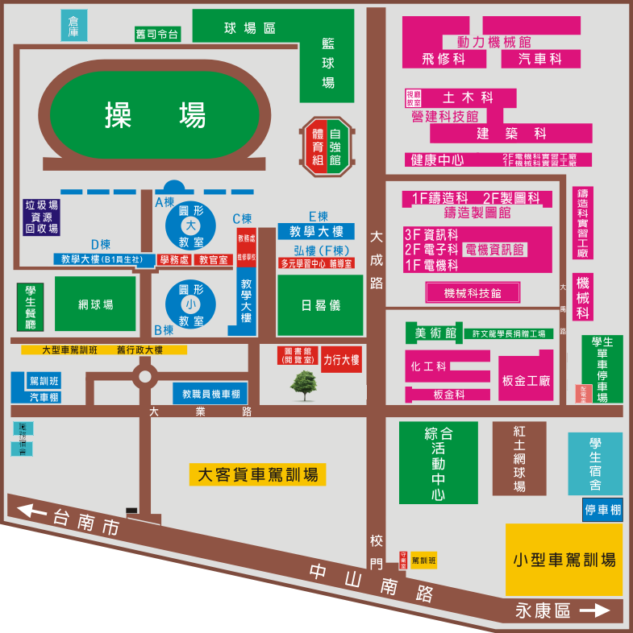
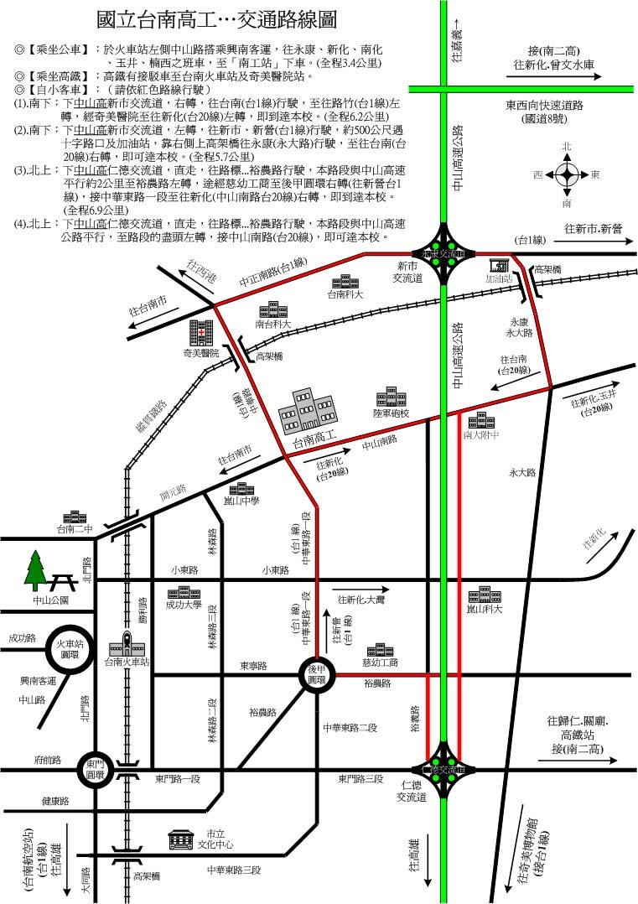

※搭乘公車資訊：
1.綠幹線http://busmap.tainan.gov.tw/ebus/pathInfo.jsp?pathId=1100&locale=zh_TW
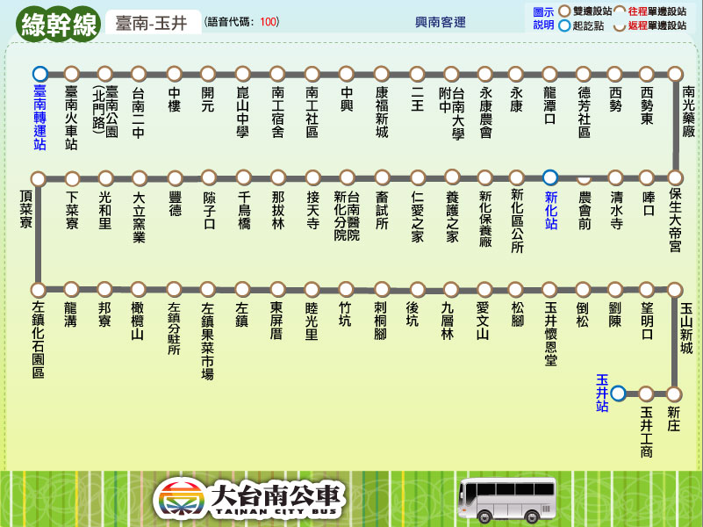
2.中華環線70https://busmap.tainan.gov.tw/ebus/pathInfo.jsp?pathId=1070
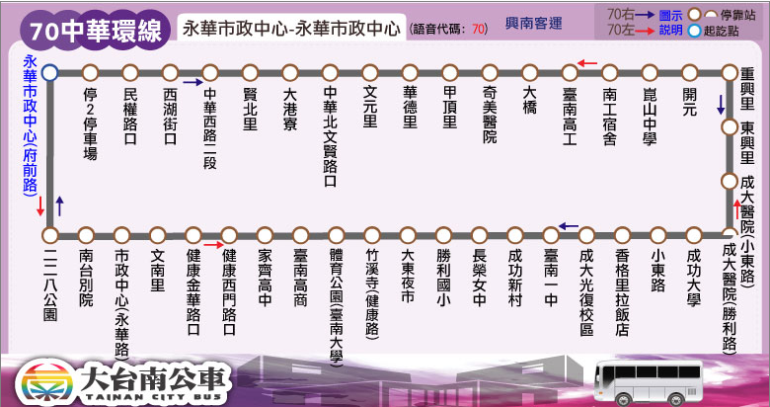

3.大台南公車5路https://busmap.tainan.gov.tw/ebus/pathInfo.jsp?pathId=10164
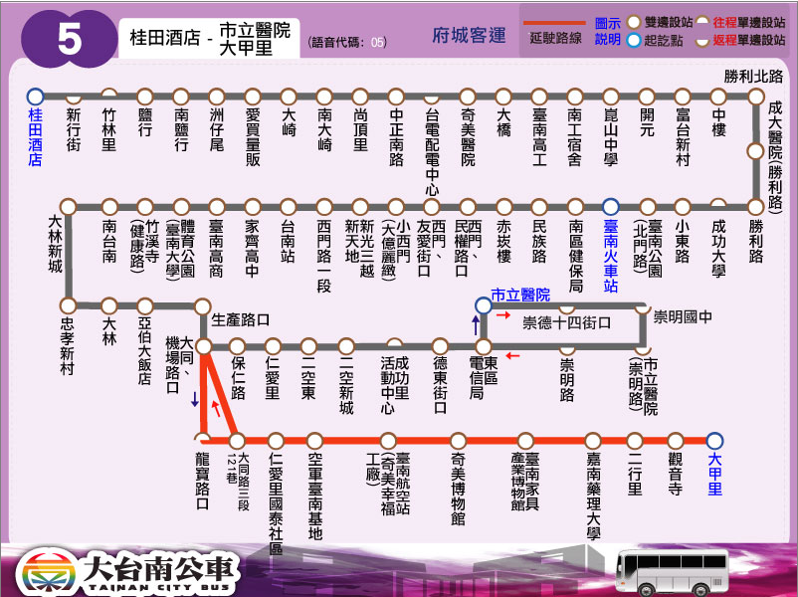

4.高鐵快捷公車H62
http://tainanbus.info/hsr_shuttle/H62.html


